一、程序代码

#include<iostream>

using namespace std;

class Base {

public:

void setx(int i)

{

x = i;

}

int getx()

{

return x;

}

public:

int x;

};

class Derived :public Base {

public:

void sety(int i)

{

y = i;

}

int gety()

{

return y;

}

void show()

{

cout << "Base::x=" << x << endl; // 语句1

}

public:

int y;

};

int main()

{

Derived bb; // 语句2

bb.setx(16); // 语句3

bb.sety(25); // 语句4

bb.show(); // 语句5

cout << "Base::x=" << bb.x << endl; // 语句6

cout << "Derived::y=" << bb.y << endl; // 语句7

cout << "Base::x=" << bb.getx() << endl; // 语句8

cout << "Derived::y=" << bb.gety() << endl; // 语句9

return 0;

}

#include<iostream>

using namespace std;

class Base {

public:

void setx(int i)

{

x = i;

}

int getx()

{

return x;

}

public:

int x;

};

class Derived :private Base {

public:

void sety(int i)

{

y = i;

}

int gety()

{

return y;

}

void show()

{

cout << "Base::x=" << x << endl; // 语句1

}

public:

int y;

};

int main()

{

Derived bb; // 语句2

bb.setx(16); // 语句3

bb.sety(25); // 语句4

bb.show(); // 语句5

cout << "Base::x=" << bb.x << endl; // 语句6

cout << "Derived::y=" << bb.y << endl; // 语句7

cout << "Base::x=" << bb.getx() << endl; // 语句8

cout << "Derived::y=" << bb.gety() << endl; // 语句9

return 0;

}

二、程序结果

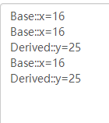

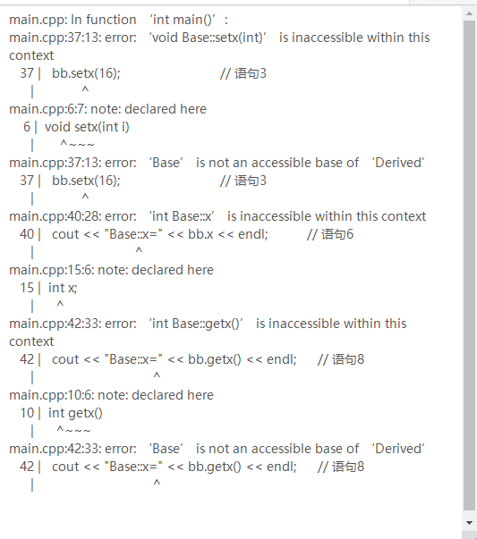

三、实验心得

通过本章的学习了解类的继承，三种继承方式的区别，以及通过参数列表对派生类的成员赋值的方法